Тематический трек: «Дистанционные образовательные технологии в практике обучения детей с ограниченными возможностями здоровья и инвалидностью: опыт, проблемы, пути решения"

Тема работы: Дистанционный курс по информатике в практике обучения детей с ОВЗ и инвалидностью.

Автор: Дергунова Жанна Юрьевна – учитель информатики
ГБОУ ООШ с. Верхнее Санчелеево,
педагог дополнительного образования СПДОД ЦВР «Спектр»
ГБОУ СОШ с. Подстепки

Владение информационными технологиями становится базовым требованием к ученикам, оканчивающим школу. Владение компьютером и основами информационных технологий входит в обязательный образовательный минимум и становятся неотъемлемой частью современного обучения.
Сегодня встает вопрос об актуальности формирования нового типа учащегося, обладающего набором умений и навыков самостоятельной работы, владеющего способами целенаправленной интеллектуальной деятельности, готового к сотрудничеству и взаимодействию, наделенного опытом самообразования.
Дистанционное обучение, особенно в работе с детьми – инвалидами, с ОВЗ, детьми на семейном обучении, предполагает обучение на расстоянии, когда преподаватель и обучаемый разделены пространственно, и когда все или большая часть учебных процедур осуществляется с использованием современных информационных и телекоммуникационных технологий. Отличительная его особенность – самообучение, т.е. предоставление обучающимся возможности самим получать требуемые знания, пользуясь развитыми информационными ресурсами, предоставляемыми современными информационными технологиями.
Дистанционные образовательные технологии позволяют сделать обучение более качественным и доступным. Дистанционное обучение отвечает принципам адаптивности, согласно которым никто не должен быть лишен возможности учиться по причине бедности, географической или временной изолированности, социальной незащищенности и невозможности посещать образовательные учреждения в силу физических недостатков.
Новизна данного курса по информатике заключается в том, что по форме организации образовательного процесса он является дистанционным.
Курс ориентирован на обучение детей 11-14 лет (включая детей инвалидов и детей с ОВЗ)
Срок реализации: 1 год (108 часов)
Для сопровождения дистанционного курса создан обучающий сетевой ресурс «Дистанционный курс «Страна мультимедиа» https://sites.google.com/site/modulnyjkursstranamultimedia/home.
(автор ресурса Дергунова Ж.Ю.)
В программу курса включены тематические практические работы для подготовки учащихся к ОГЭ по информатике.
Цель: Организовать дистанционное обучение по информатике для познавательной творческой деятельности учащихся и создания информационных ресурсов на основе мультимедиа и интернет-технологий
Курс состоит из 4 модулей:
- «Компьютер и его устройства»;
- «Обработка текстовой информации»;
Дополнительный модуль «Печатная продукция в Publisher»
- «Обработка графики и звука»;
Дополнительный модуль «Первые шаги работы в Adobe Photoshop»
- «Мультимедийные презентации».
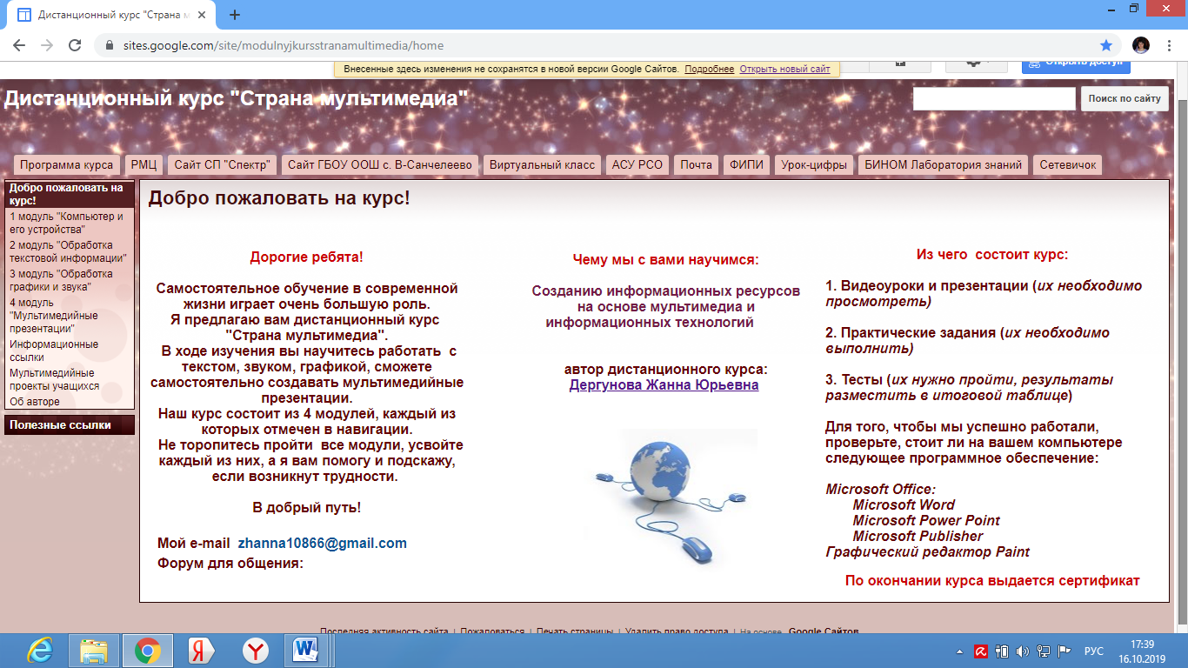
Рисунок 3.1 - Главная страница
Дополнительные полезные ссылки на сайте
Программа курса | АСУ РСО, почта
РМЦ «Региональный Модельный центр дополнительного образования детей» | ФИПИ
Сайт СП «Спектр» ГБОУ СОШ с. Подстепки | Сайт «Урок – цифры»
Сайт ГБОУ ООШ с. В-Санчелеево | БИНОМ Лаборатория знаний
Центр инклюзивного и дистанционного образования «Виртуальный класс» | Сайт цифровой грамотности «Сетевичок»

Для каждого модуля предусмотрены:
1. Видеоуроки и презентации (их необходимо просмотреть)
2. Практические задания (их необходимо выполнить)
3. Тесты и итоговые работы (их нужно пройти, результаты, ссылки на выполненные работы разместить в итоговой таблице)
Заключительной итоговой работой становится собственная мультимедийная презентация.
Дистанционный курс рассчитан на полную реализацию в течение одного года. В ресурсе представлены обучающие, практические, познавательные, тестирующие материалы к темам модуля, а также сводная итоговая таблица для фиксации и оценивания индивидуальных знаний детей (Google таблица с совместным доступом). Такой подход позволяет выявить уровень знаний, сформированность уже приобретенных навыков, западающие темы.
Занятия строятся по индивидуальному графику для каждого обучающегося. Время обучения по каждому модулю можно варьировать в зависимости от индивидуальных компетенций, физических возможностей и состояния здоровья.
По окончании курса учащиеся, которые успешно выполнили 70% заданий, получают сертификат.

Для успешной реализации курса рекомендованы следующие сроки усвоения материала:
№ п/п | Наименование модуля | Рекомендованные сроки
11. | «Компьютер и его устройства» | Сентябрь - октябрь
22. | «Обработка текстовой информации» | Ноябрь - декабрь
33. | «Обработка изображений и звука» | Январь - февраль
44. | «Мультимедийные презентации» | Март - май

Планируемые результаты обучения
Предметные:
- формировать умения формализации и структурирования информации;
- умение выбирать способ представления информации в соответствии с поставленной задачей – таблицы, графики, диаграммы, с использованием возможностей Power Point для обработки данных;
- умение отобрать и оформить полученную информацию в прикладных программах.
Метапредметные:
- Регулятивные
- планировать решение учебной задачи;
- самостоятельно анализировать условия достижения цели на основе учета выделенных учителем ориентировочных действий в новом учебном материале;
- принимать решение в проблемной ситуации в процессе самостоятельной работы;
- умение использовать представлять итоги своей работы.
- Познавательные:
- формулировать ответы на вопросы учителя, по памяти воспроизводить информацию, которая необходима для решения учебной задачи;
- умение использовать информацию дистанционного курса и сети Интернет;
- формулировать несложные выводы, структурировать тексты, включая умения выделять главное и второстепенное.
- Коммуникативные
- эмоционально позитивное отношение к процессу сотрудничества;
- взаимоконтроль и взаимопомощь по ходу выполнения задания;
- оценивание качества своей и общей учебной деятельности.

Личностные:
- понимание роли компьютеров в современном обществе;
- развитие интереса к изучению информационных технологий;
- формирование коммуникативной компетентности в общении и сотрудничестве со сверстниками и взрослыми в процессе учебной деятельности.

Развивающий аспект:
- Адаптация ребенка в современном информационном пространстве и формирование информационной культуры.
- ИКТ-компетентность уч-ся при создании собственных мультимедийных проектов
Воспитательный аспект:
- Возможность размещать собственные продукты в сети Интернет, получая тем самым независимую оценку своей деятельности, общение со сверстниками, обмен опытом.
- Творческая реализация детей, независимо от возможностей здоровья и особенностей обучения.

Заключение
Технологии движутся вперед, мир не стоит на месте и то, что десять лет назад казалось невероятным и потрясающим, сейчас кажется вполне обыденным. Сейчас каждый школьник может позволить себе творить и созидать, используя возможности информационных технологий.
Организация курса в данной области построена таким образом, что:
1. Учащиеся самостоятельно обучаются навыкам работы с современными мультимедийными технологиями, которые дают возможность совмещать достижения аудиовизуальной техники и обеспечивают интерактивное взаимодействие пользователя с компьютером.
2. Школьники получают возможность создавать собственные или групповые мультимедиа - проекты, а так же использовать и применять их в творческой и познавательной деятельности.
3. Сетевой образовательный ресурс обеспечивает информационную и образовательную поддержку, а так же возможность размещать собственные продукты в сети Интернет, получая тем самым независимую оценку своей деятельности.
Особая значимость данного вида деятельности – в практическом применении собственных работ, использовании их в творческом и познавательном направлении, повышении компетентности учащихся в вопросах использования мультимедиа технологий, возможность наиболее полно выявить свои способности в изучаемой области знаний, подготовить себя к осознанному выбору профессий, связанных с it-технологиями.

